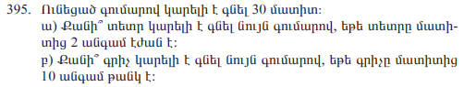
ա)30×2=60
բ)30:10=3

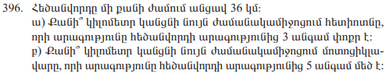
ա)v:3
բ)v×5

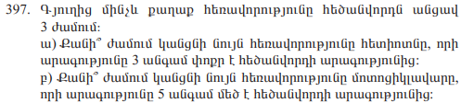
ա)3×3=9
բ)3:5=0,6

6-4=2
12+2=14
Պատասխան՝14կգ շախար

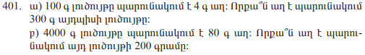
ա)300:100=3
3×4=12

բ)4000:200=20
80:20=4

